Занятия на огневой полосе

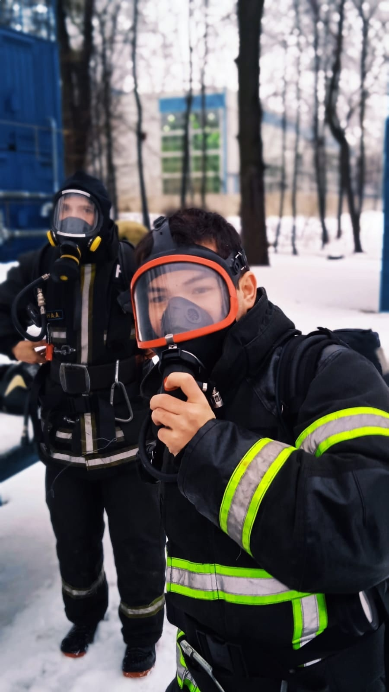
Огневая полоса- набор специальных снарядов, препятствий, которые предназначены для развития у пожарных необходимых морально-волевых и психологических качеств.
Обязательными препятствиями огневой полосы являются:
- имитация здания;
- лабиринт, в котором расположены препятствия;
- мост (трап), находящийся над горящими объектами;
- кабельный люк;
- мишень для имитации тушения огня.
Благодаря занятиям на огневой полосе, вновь принятые сотрудники получают общее представление о работе в пожарах, а опытные пожарные получают дополнительную тренировку.

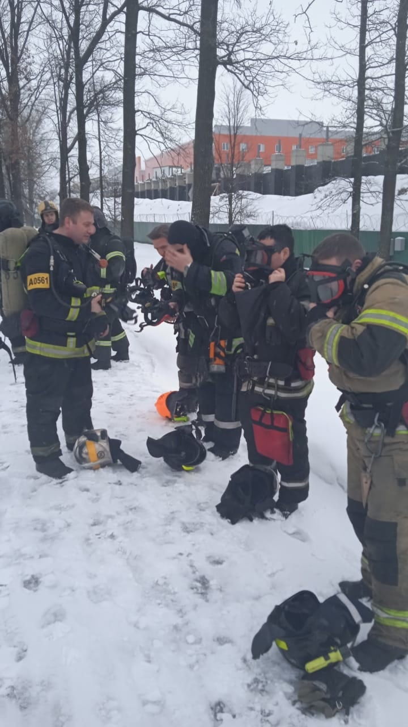
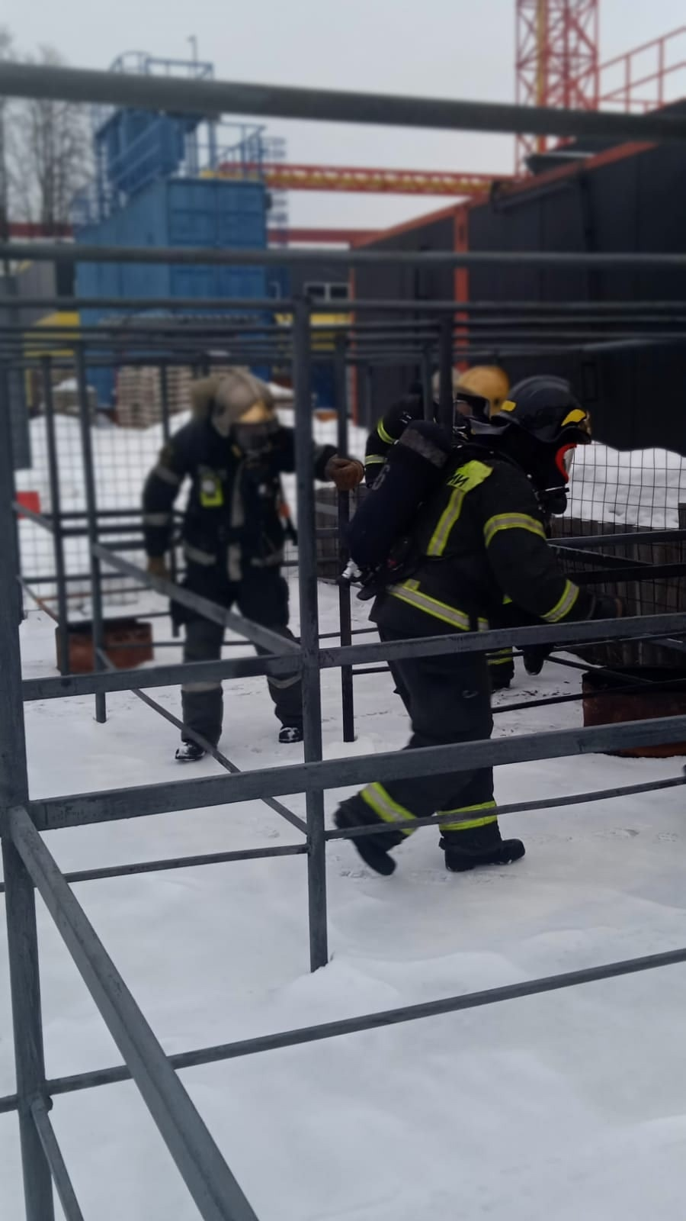

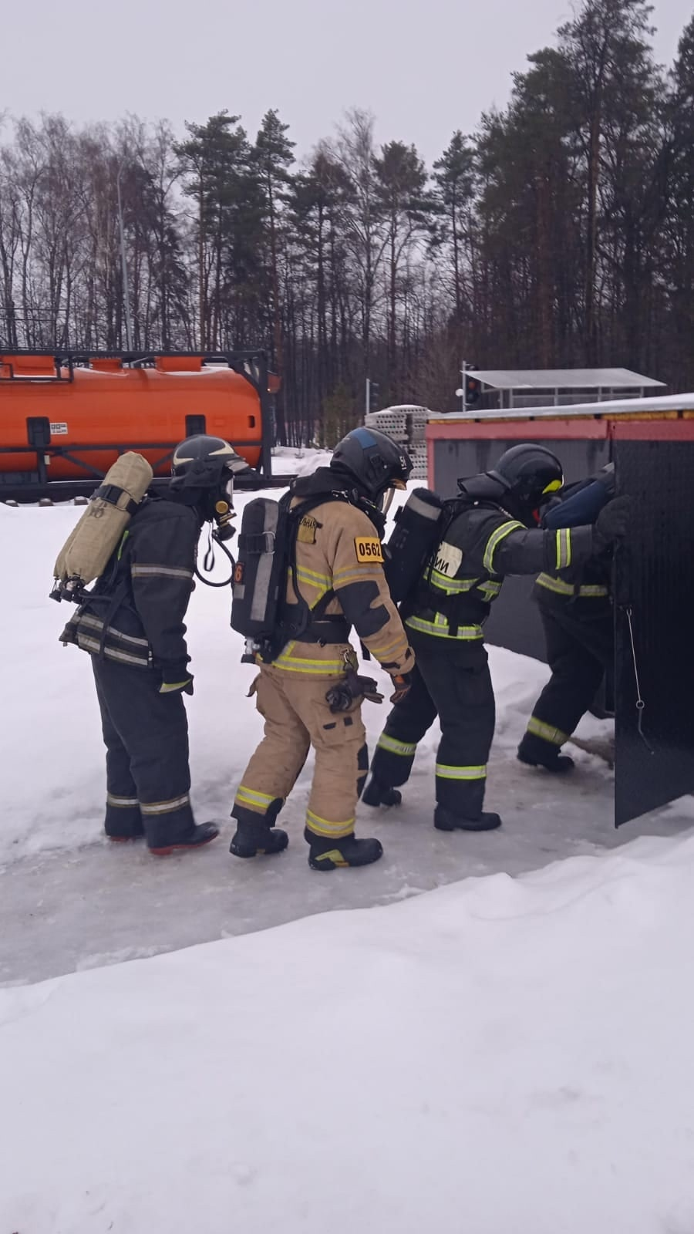

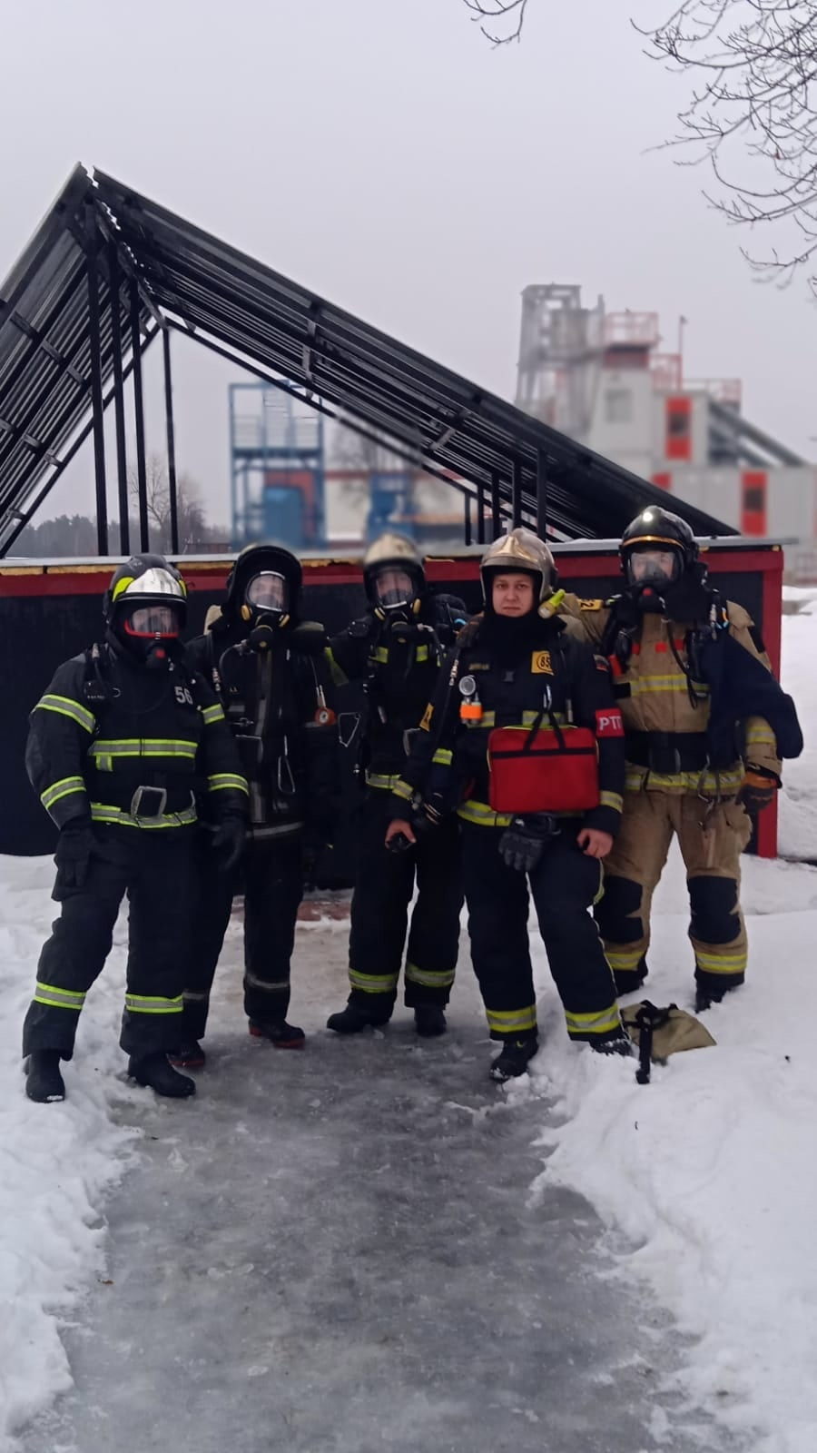

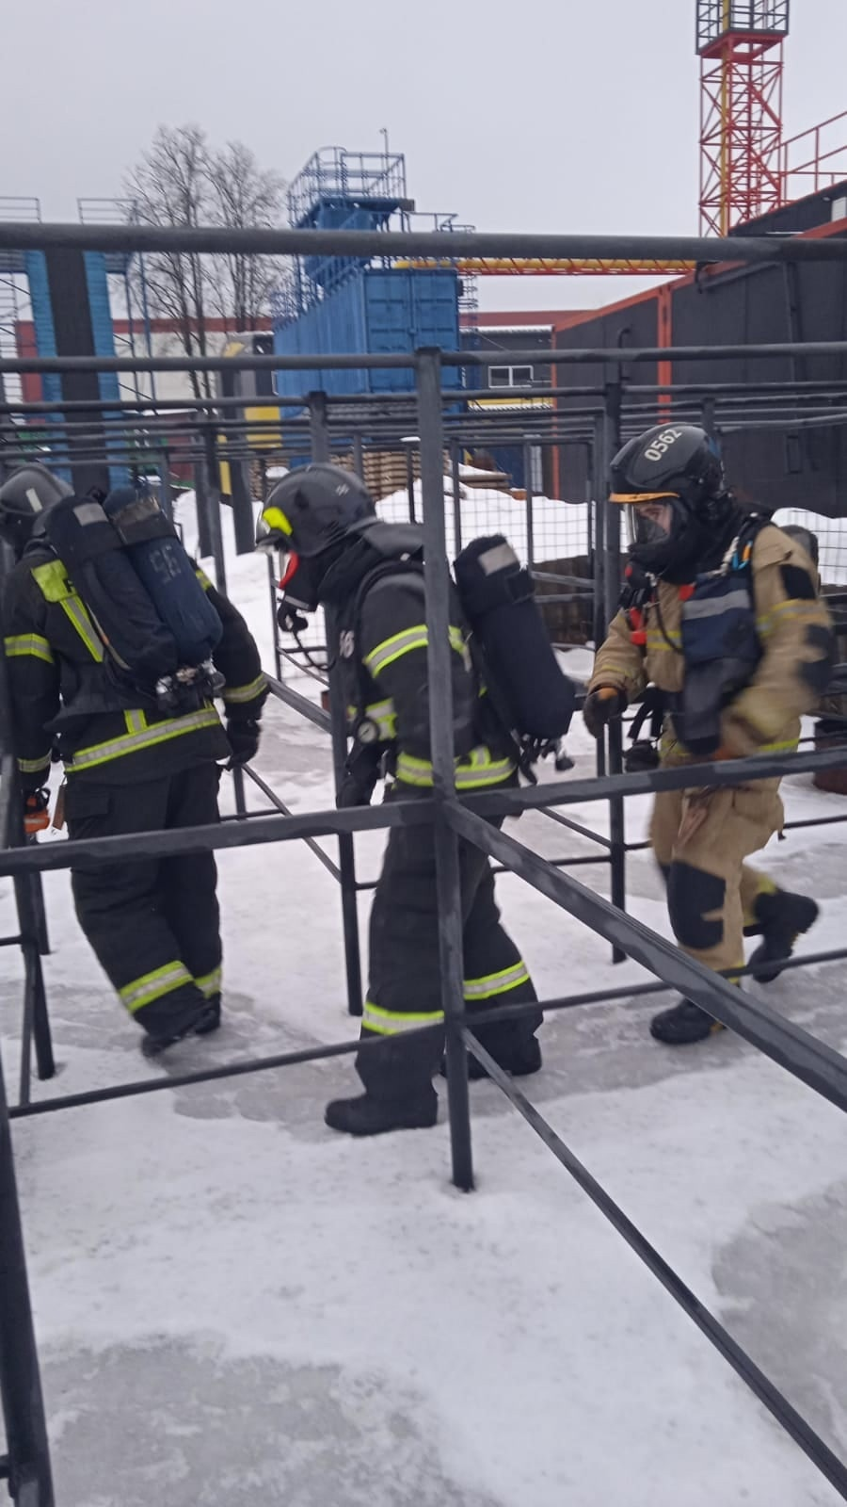

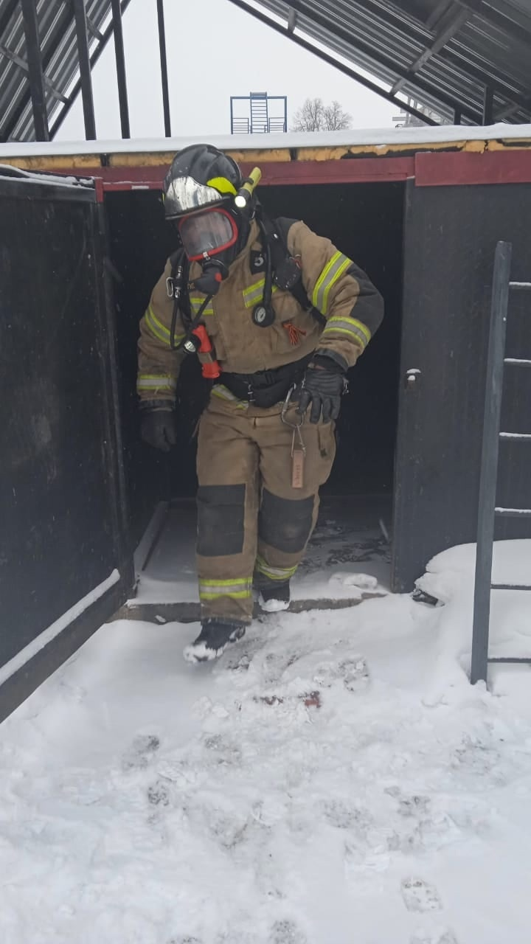

#МЧСЮЗАО #огневаяполоса #тренировка #пожарные

